Reducción de la dilución mediante el uso de algoritmos que modelan el desplazamiento de la voladura

(Operaciones Minera y Gestión de Activos)

**Alexander Quinto1, Estefany Távara2 y Angello Rivera Calle3**

1 Autor: Marcobre, Jr. Lorenzo Bernini 149, Lima, Perú (alexander.quintofr@marcobre.com y 987108061)

2 Coautor 1: Orica, Av. Dionisio Derteano N° 144, Lima, Perú (estefany.tavara@orica.com y 989873146)

2 Coautor 2: Marcobre, Jr. Lorenzo Bernini 149, Lima, Perú (angello.rivera@marcobre.com y 960569200)

____________________________________________________________________________________

**RESUMEN**

El presente trabajo tiene como objetivo describir los logros alcanzados en la reducción de la dilución minera en la operación a tajo abierto Mina Justa, mediante la implementación de una metodología basada en el modelamiento del desplazamiento de la voladura como parte integral del proceso de control de mineral.

La dilución, entendida como la incorporación de material estéril o de baja ley al mineral útil durante las etapas de voladura y carguío, representa uno de los principales desafíos en la eficiencia de una operación minera. En este contexto, el modelamiento del desplazamiento generado por la voladura permite predecir y corregir la ubicación real del mineral post-voladura, mejorando la precisión en la delimitación de zonas mineralizadas y reduciendo la incorporación de material no económico al proceso.

Este enfoque ha permitido a Marcobre optimizar la recuperación de mineral, mejorar la calidad de la alimentación a planta y reducir los costos asociados al procesamiento de material diluido. A lo largo del documento se detallan las herramientas utilizadas, la metodología aplicada, los indicadores de desempeño evaluados y los resultados obtenidos tras la implementación de esta práctica.

**1. Introducción**

* 1. **Contexto**

El control de mineral es el proceso de asignar o delimitar de manera óptima a que destino será enviado el material extraído. El escenario ideal implicaría enviar solo mineral por encima de la ley de corte a la planta de procesamiento y enviar el material estéril al botadero; sin embargo, es bien conocido que este escenario ideal es difícil de alcanzar debido a diversos factores tales como factores operativos (ancho de la pala, unidad mínima de minado), proceso de voladura, etc. El presente trabajo se centra en la dilución y la pérdida mineral generadas durante el proceso de voladura.

1.2 La voladura y su efecto en el control de mineral

La voladura, un proceso fisicoquímico que utiliza explosivos para fragmentar la roca, provoca un desplazamiento violento y complejo del material. Como consecuencia, se vuelve un desafío para los equipos de operación y planificación determinar con precisión la ubicación del mineral en el escenario posterior a la voladura.

El diseño y la forma en la que se ejecuta la voladura va a depender de factores propios de la operación minera tales como: dureza, densidad, mineralización, presencia de fracturas naturales en la roca, tipo de explosivo utilizado, información geomecánica, cercanía al talud o a sitios poblados.

Cada proyecto de voladura con su diseño de carguío correspondiente dará como resultado un desplazamiento más o menos extendido, más o menos aumento de altura en la pila de roca resultante (esponjamiento) o más o menos derrame de material hacia bancos inferiores.

Muchos estudios han medido el movimiento de la voladura y los perfiles de movimiento esperados en diferentes regiones de una voladura (Hunt 2012, La Rosa 2011, Thornton 2009). Además, se han medido los efectos del movimiento en 3D y el movimiento diferencial en profundidad (Hunt 2015, Hunt y La Rosa 2019). A partir de estos estudios, se entiende que el movimiento de la roca en profundidad puede variar significativamente a lo largo del banco y también según la profundidad. Por lo tanto, el buzamiento y el rumbo de una estructura pueden cambiar de in-situ a post-voladura debido al movimiento inducido por la voladura. El método de minado y la dilución estimada al minar una estructura in-situ con un buzamiento de 90 grados no es lo mismo que minar la estructura después de que se haya movido. En algunos casos (como el de la Figura 1), el resultado es extremadamente diferente. En otras palabras, lo que se puede lograr antes de la voladura no siempre se puede lograr después de la voladura.

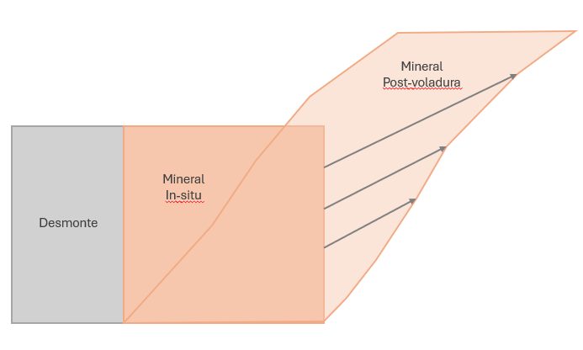*Figura 1. Ejemplo grafico del desplazamiento del mineral después de la voladura.*

Las imágenes a continuación muestran de manera grafica (creado por software) dos escenarios de un mismo proyecto de voladura. La figura 2 muestra como el modelo de bloques corto plazo cambia bajo los efectos de la voladura, incluso mostrando desplazamiento de material por debajo del piso del banco.

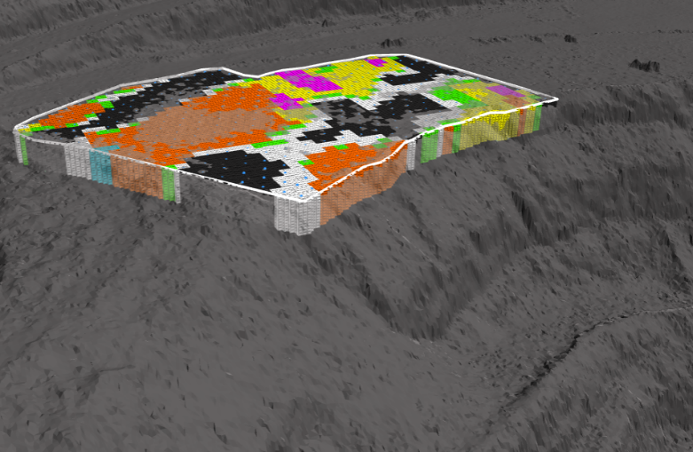*Figura 2. Modelo de bloques previo a la voladura (modelo in-situ).*

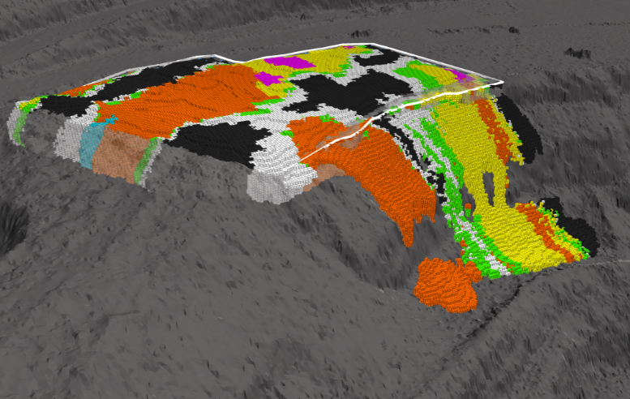*Figura 3. Modelo de bloques posterior a la voladura*

La metodología tradicional de delimitación de polígonos de minado se realiza sobre el modelo de bloques in-situ, es decir, no considera el desplazamiento producido por la voladura, lo que conlleva a niveles de dilución y pérdida mineral superiores a los esperados.

1.3 Métodos tradicionales para medir el desplazamiento producido por la voladura

* Blast Movement Monitors (BMM´s). Los BMM consisten en transmisores direccionales que se instalan en pozos perforados adicionalmente para este fin, se colocan en los pozos antes de la voladura y luego se ubican bajo la superficie después de la voladura caminando sobre la pila de escombros con un detector especializado. Los BMM proporcionan vectores de desplazamiento conectando las ubicaciones de los transmisores antes y después de la voladura.

En la tesis de W.Rogers, *Understanding Blast Movement and its impacts on Grade Control at Ahafo Gold Mine in Ghana, The University of Queensland, 2014 (página 3)* se muestra la aplicación de los BMM y tubos de PVC de color para conocer el desplazamiento generado por la voladura en la mina Ahafo.

* Se utilizó el desplazamiento del tubo rojo superior para medir el movimiento en la superficie.
* Se utilizó una combinación del tubo amarillo y el BMM superior para medir el movimiento en el tramo superior del pozo de voladura.
* Se utilizó una combinación del tubo verde y el BMM inferior para medir el movimiento en el tramo inferior del pozo de voladura.
* El tubo rojo inferior se utilizó para medir el movimiento en la base del pozo.



Figura 4. *Distribución vertical de transmisores BMM y tubos de PVC dentro de un pozo de voladura.*

* Tubos PVC. Se ingresan tubos de PVC en pozos exclusivamente perforados para este fin, con el objetivo de conocer la ubicación inicial y final de estos objetos.
* Otros métodos. Otras alternativas utilizadas incluyen el uso de arena coloreada, cadenas, imanes. Estas metodologías suman la dificultad de tener que ubicar estos objetos previamente a que los equipos de excavación puedan comenzar con el minado.

**1.4 Métodos de Reconciliación**

Una de las técnicas más utilizadas en el rubro para detectar posibles desvíos entre lo planificado y lo ejecutado es la reconciliación, esta comparación de datos en las diferentes etapas del proceso puede realizarse mediante el uso de ratios o factores: F1, F2 y F3 (H M Parker, 2012)

El factor F2 es la comparación entre el tonelaje, la ley y el contenido metálico entregados por el control de mineral (modelo corto plazo) versus el tonelaje, la ley y el contenido metálico recibidos en la planta.

En 2012, H.M. Parker señaló que “La reconciliación debe ser una parte implícita del proceso minero, y los objetivos de reconciliación deben ser un indicador clave de rendimiento (KPI) para minas bien gestionadas.”

**2. Objetivos**

Describir la reducción de dilución alcanzada en la operación minera Marcobre mediante la implementación de una tecnología que modela el desplazamiento de la voladura.

**3. Compilación de Datos y Desarrollo del Trabajo**

Para reducir la dilución y mejorar la precisión en el control de mineral, Marcobre ha implementado el modelamiento del desplazamiento por voladura utilizando el software especializado OREProTM 3D. Esta herramienta permite simular el comportamiento del material tras la voladura y generar un modelo de bloques post-voladura más representativo de la realidad en campo.

**3.1 Requerimientos de Información**

El proceso de modelamiento requiere la integración de diversos archivos clave:

* Modelo de bloques pre-voladura: Generado por el equipo de modelamiento geológico a partir de la información de los taladros de perforación (blastholes). Este modelo representa la distribución original del mineral in situ.
* Diseño de carga y secuenciamiento de la voladura: Contenido en el archivo. spf (ShotPlus File), incluye los tiempos de retardo y la configuración de carga de cada taladro, fundamentales para simular el comportamiento dinámico de la voladura.
* Topografía pre-voladura: Obtenida mediante levantamientos con drones, proporciona la superficie real del terreno antes de la detonación.
* Topografía post-voladura (opcional): Aunque no es obligatoria, su uso mejora la precisión del modelo post-voladura al validar los desplazamientos estimados.

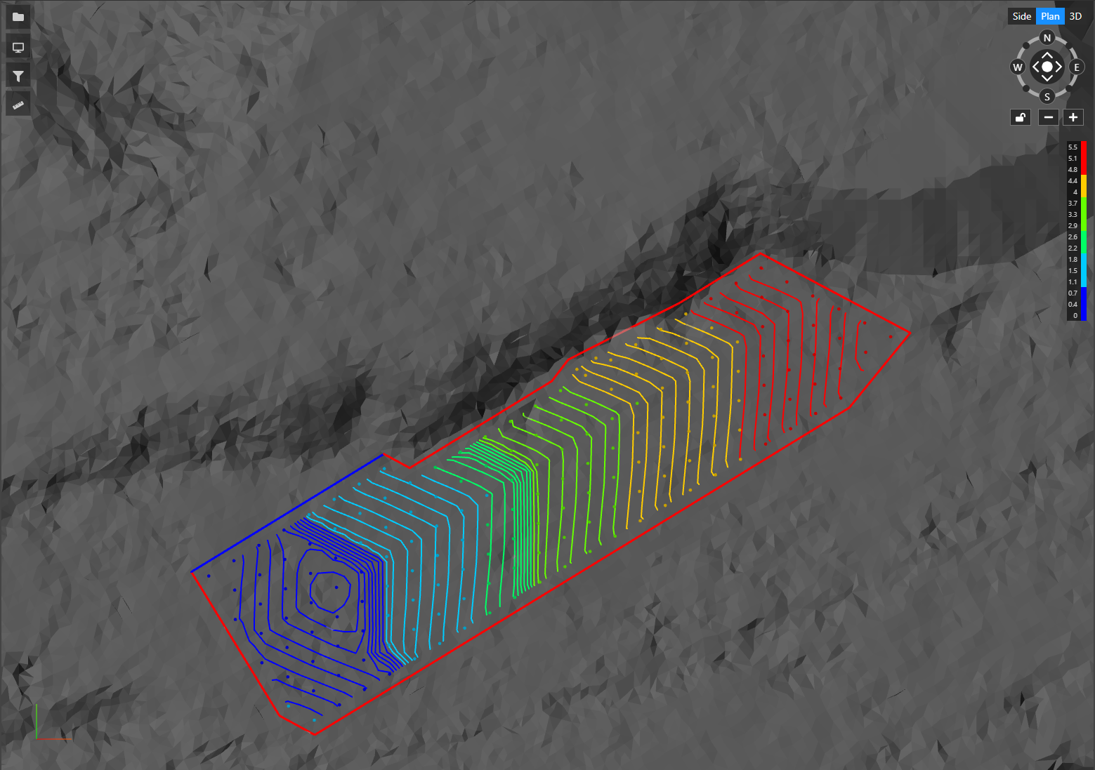

*Figura 5. Líneas de iso-tiempos generadas a partir del secuenciamiento de detonación de los taladros*

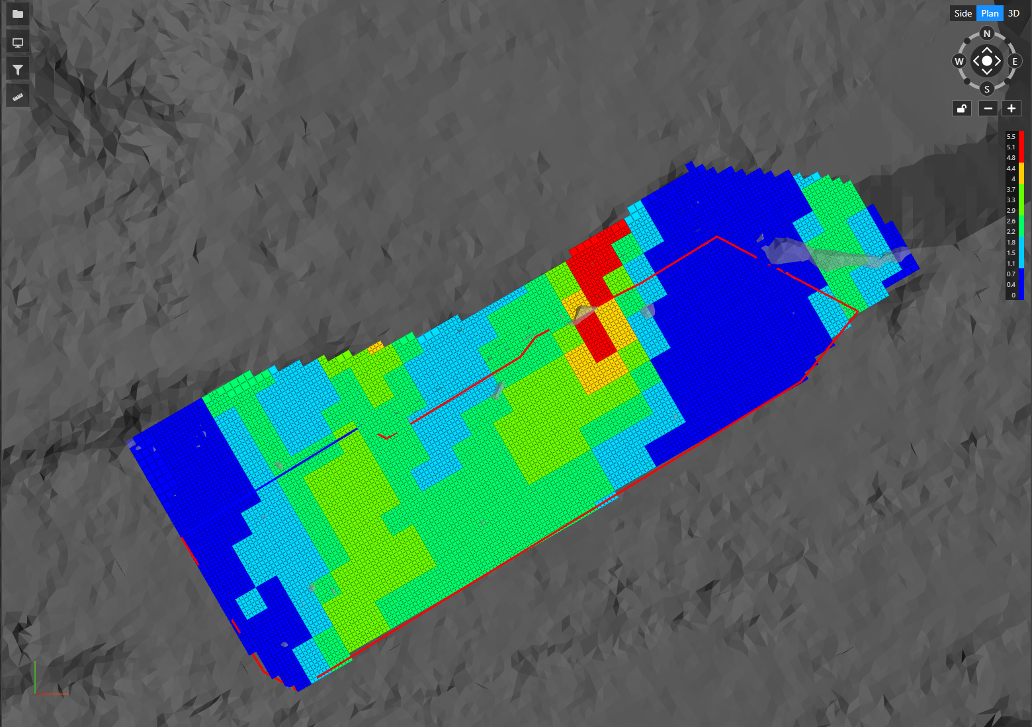

*Figura 6. Modelo de bloques pre-voladura*

3.2 Generación de SmartVectors

OREPro 3DTM utiliza un algoritmo avanzado para generar los denominados SmartVectors, que representan el desplazamiento tridimensional del material en distintas zonas de la voladura. Estos vectores permiten estimar cómo se ha movido cada bloque de mineral tras la detonación, considerando factores como la energía aplicada (cantidad de explosivo cargado en la voladura), la geometría del banco y la presencia de caras libres o zonas confinadas.

*Figura 7. Smartvectors*

**3.3 Tipos de modelamiento con OREPro.**

3.3.1. Modelamiento Reactivo

Este tipo de simulación de modelamiento es ejecutado en conjunto por el algoritmo Smartvectors y el uso de la topografía post voladura. La ventaja principal de este tipo de modelamiento es que la simulación tiene un mayor grado de certeza al contar con la topografía post voladura real del proyecto de voladura como elemento de referencia.

3.3.2. Modelamiento Predictivo

Este tipo de simulación se realiza sin el uso de la topografía post voladura, es decir es una simulación 100% predictiva, motivo por el cual se pueden simular escenarios de desplazamiento de material incluso antes de realizar la voladura. La principal ventaja de este tipo de procesamiento es el ahorro de tiempo, en especial en situaciones en las que por diversos motivos (malas condiciones climáticas, no disponibilidad de drone para medir topografía, falta de personal) no se puede medir la topografía post voladura en un lapso acorde a lo que necesita la operación.

3.3 Modelo de Bloques Post-Voladura

Aplicando los SmartVectors al modelo pre-voladura, se genera un modelo de bloques post-voladura con una resolución de 1 m × 1 m × 1 m, que refleja la nueva ubicación estimada del mineral. Este modelo conserva el balance de tonelaje y finos, asegurando que no se altere la masa total ni la ley promedio, pero sí su distribución espacial.

*Figura 8. Modelo de bloques post-voladura*

El impacto del desplazamiento sobre la ley del mineral depende de:

* El nivel de desplazamiento (influenciado por el diseño de voladura, factor de potencia, confinamiento, etc.).
* La proximidad a contactos mineral/desmonte, donde pequeñas desviaciones pueden generar dilución significativa.

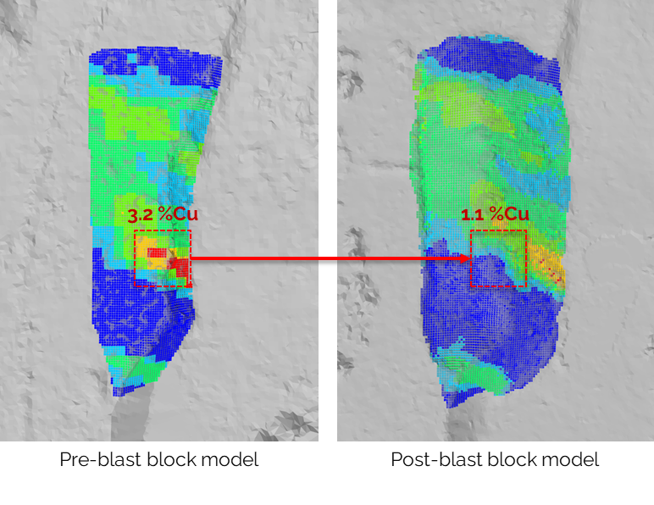

*Figura 9. Comparativo de ley en el mismo sector con ambos modelos*

3.4 Integración con el Sistema de Despacho

Una vez generado el modelo post-voladura, este es rebloqueado a las dimensiones originales del modelo de mina (4.5 m × 4.5 m × 12 m) para su integración con el sistema de despacho. Este paso permite mantener la compatibilidad con los sistemas operativos de planificación y control de producción.

Posteriormente, el geólogo de control de mineral (ore control) realiza validaciones en campo para verificar la coherencia del modelo desplazado con las condiciones reales observadas, asegurando así una correcta delimitación de zonas mineralizadas y minimizando la dilución durante el carguío

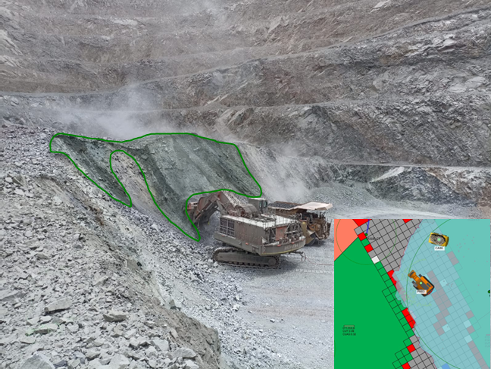

*Figura 10. Validación en campo vs. modelo desplazado en el sistema de despacho*

**4. Presentación y discusión de resultados**

El gráfico mensual del indicador F2 durante el año 2024 muestra la evolución del cumplimiento entre el modelo de control de ley (grade control) y lo realmente alimentado a planta, con especial énfasis en el impacto de la implementación del software OREPro3D.

*Figura 11. Reconciliación F2 entre 2024 y 2025*

Implementación OREPro3D (enero – marzo): Se observa alta variabilidad, con valores de F2 entre 91.0% y 95.5%, reflejando ajustes propios de la puesta en marcha de la herramienta.

Uso permanente OREPro3D (a partir de abril): Se consolida una mejora sostenida en el indicador F2, alcanzando valores cercanos o superiores al 97%. Destaca el comportamiento entre abril y diciembre ya que muestra una tendencia positiva hacia esa meta, confirmando la efectividad del software como herramienta para asegurar una buena reconciliación.

.

**5. Conclusiones**

* Reducción efectiva de la dilución: Desde su implementación, el software ha demostrado ser una solución eficaz para reducir la dilución.
* Optimización del control de ley (grade control): Gracias al modelado post-voladura, se logra una delimitación más realista de los polígonos de minado, lo que optimiza el envío de mineral a planta y reduce la pérdida mineral.
* Mejora sostenida del indicador F2: La evolución del indicador F2 durante el 2024 refleja una mejora significativa desde abril en adelante, alcanzando niveles cercanos o superiores al 97%, lo que evidencia una mayor concordancia entre el modelo de control de ley y lo realmente alimentado a planta, esto genera valor al activo principal de la empresa.
* Valor agregado en la etapa de planificación: La incorporación de algoritmos predictivos y modelos dinámicos representa un avance hacia una minería más inteligente, contribuyendo a una mejor recuperación del mineral y mayor eficiencia operativa.

**6. Referencias bibliográficas**

Poupeau, B., Hunt, W., La Rosa, D. 2019. Blast induced Ore Movement: The missing step in achieving realistic reconciliations. In Proceedings Mining Geology 2019, pp 309–327 (The Australasian Institute of Mining and Metallurgy: Melbourne).

Parker, H.M. (2012). Reconciliation principles for the mining industry. Mining Technology. v. 121. pp. 160-176.

**Alexander Quinto Francia**

Ingeniero de Minas con más de 20 años de experiencia en planificación, operación y desarrollo de proyectos mineros. Ha desempeñado funciones clave en reconocidas compañías como Barrick Misquichilca, MMG Las Bambas, Chinalco, Minsur y Marcobre, contribuyendo significativamente en la optimización de procesos, gestión de operaciones y ejecución de proyectos estratégicos en minería a tajo abierto.

**Estefany Távara**

Ingeniera Geóloga de la Universidad Nacional Mayor de San Marcos, Perú, con 12 años de experiencia profesional en los rubros minero de hidrocarburos. Actualmente se desempeña como Especialista de Soluciones Digitales en Orica Perú, dando soporte a las implementaciones y el uso operativo de la tecnología OREProTM.

**Angello Rivera Calle**

Ingeniero de Minas de la Universidad Nacional de Ingeniería, Planeamiento Mina a Corto Plazo, implementador del Ore Pro en Mina Justa.